U.T. 14: Sistema Operativo multiusuario: Windows Profesional. Administración de impresoras. Servidor WEB con IIS.

- Instalación de impresoras en red.
  - Compartir una impresora.
  - Configuración de equipos cliente
- Introducción a los Servicios Web.
- Definición de IIS. Instalación.
- Configuración de un sitio Web.
  - Documento predeterminado.
  - Métodos de autenticación.
- Creación de nuevos sitios FTP.

1. Instalación de impresoras en red.

1.1. Compartir una impresora.
Un servidor de impresión puede ser cualquier equipo con Windows 7, 8, 10 o Windows Server. Si el número de equipos que acceden al servidor de impresión es mayor a 10 se recomienda usar Windows Server con suficiente memoria RAM.

Para compartir una impresora que está instalada en el equipo que va a actuar como servidor de impresión, pulsaremos panel de control + dispositivos e impresoras y haremos clic derecho sobre la impresora que deseemos compartir + Propiedades de impresora.

Pulsamos en la pestaña “Compartir” y seleccionamos “Compartir esta impresora”

Si queremos instalar controladores adicionales para el acceso a la misma de ordenadores clientes con sistema operativo distinto al instalado en el servidor de impresión, se lo indicaremos también en esta pantalla, mediante el botón "Controladores adicionales".

Si nos ubicamos sobre la pestaña "Avanzadas" podremos configurar, por ejemplo, cuestiones tales como los horarios permitidos de impresión para dicha impresora, la prioridad de la misma y otras opciones de impresión.
En la pestaña "Seguridad" pueden ser establecidos los permisos de impresión y administración sobre la impresora de los distintos usuarios y grupos del sistema.

1.2. Configuración de equipos cliente

Después de añadir y compartir una impresora, debemos configurar los equipos cliente para que los usuarios puedan imprimir.

La forma más sencilla de añadir a un equipo una impresora compartida es abriendo “Equipo” y escribiendo \\IP-del-equipo-servidor. Después haremos un doble click en la impresora que deberá aparecer como compartida del equipo servidor.

- Ejercicios

- Instala en tu máquina virtual una impresora local cualquiera (si no la tienes) y compártela.

- Añade esa impresora compartida a tu máquina real. Manda imprimir algo y mira la cola de impresión de tu impresora en la máquina virtual.

2. Introducción a los Servicios Web.

Un servidor Web es un equipo que utiliza el protocolo TCP/IP (Transmisión Control Protocol/Internet Protocol) para enviar el contenido de las páginas Web a estaciones cliente a través de la red.

El Protocolo de Transferencia de Hipertexto (Hypertext Transfer Protocol, HTTP) es el protocolo cliente/servidor que utilizan los navegadores Web para acceder al contenido de una página Web.

Para que un navegador pueda llegar a un servidor Web en una intranet o en Internet, el servidor debe tener una dirección IP (Internet Protocol) única que identifique el equipo en la red.

Cuando un navegador solicita una conexión a un servidor Web utilizando un nombre descriptivo, la solicitud se transmite a un servidor DNS. Éste devuelve la dirección IP que corresponde al nombre descriptivo solicitado, y la solicitud del navegador se enruta al servidor Web adecuado.

- ¿Qué ventajas tiene montar un servidor Web en una máquina servidora dentro de nuestra empresa? ¿Y qué desventajas tendría?
- ¿Qué ventajas tiene contratar un servidor y su mantenimiento a una empresa que se dedique al alquiler de este tipo de servicios? ¿Y que desventajas tendría?

3. Definición de IIS. Instalación.

Los servicios de Internet Information Server (o IIS), son los servicios de software que admiten la creación, configuración y administración de sitios Web, además de otras funciones de Internet. Los servicios de Microsoft Internet Information Server incluyen el Protocolo de transferencia de noticias a través de la red (NNTP), el Protocolo de transferencia de archivos (FTP) y el Protocolo simple de transferencia de correo (SMTP).

- Ejercicio

Instalar IIS
- Haz clic en Inicio y, a continuación, en Panel de control.
- En el Panel de control, haz clic en Programas y, a continuación, en Activar o desactivar las características de Windows.
- En el cuadro de diálogo Características de Windows, haz clic en Internet Information Services.
- La instalación predeterminada incluye sólo las características más comunes. Para realizar algunos ejercicios posteriores, necesitaremos instalar otras características, así que seleccionaremos:
- Servicios World Wide Web + Seguridad+ Autenticación básica
- Servidor FTP+Servicio FTP
- Pulsa Aceptar.
Durante la instalación, los Servicios Internet Information Server se añade al menú Herramientas administrativas. Los Servicios Internet Information Server se utiliza para administrar el servidor Web y configurar los sitios Web y sitios FTP.

4. Configuración de un sitio Web.

Cuando instalamos el servicio Internet Information Services en un equipo, por defecto queda instalado un sitio web denominado Default Web Site o sitio web predeterminado.

Para establecer un sitio Web, podemos configurar el sitio Web predeterminado o utilizar el Asistente para la creación de sitios Web y crear un sitio.

Si nos vamos a Herramientas administrativas y seleccionamos "Administrador de IIS" podemos ver algo así:
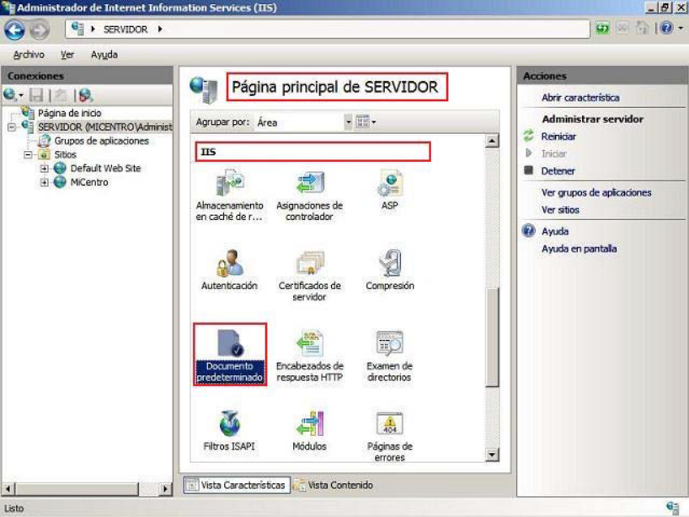

Pulsando con el botón derecho sobre "Sitios" podremos crear un nuevo sitio Web.
Cuando deseemos realizar una configuración individual sobre un sitio web concreto nos situaremos sobre el sitio web en cuestión y realizaremos sobre el mismo la configuración oportuna, la cual sólo afectará al sitio web sobre el cual hemos estado trabajando.
Sin embargo, cuando deseemos realizar una configuración global que sea asumida por todos los sitios web del IIS, nos situaremos sobre el servidor que está más arriba y que tiene el nombre del equipo, y realizaremos desde ese punto la configuración correspondiente, de modo que dichas configuraciones afectarán a todos los sitios web existentes en nuestro IIS.

Si hubiera una contradicción entre una configuración global realizada en el servidor IIS y otra configuración realizada localmente en un sitio web concreto, en dicho sitio web se aplicaría la configuración local correspondiente, y en el resto de los sitios web se aplicaría la configuración global.

Para que nuestras páginas sean accesibles, deberán estar dentro del directorio c:\Inetpub\wwwroot

Para que la carpeta donde se sitúen todos los archivos que componen nuestro Sitio Web pueda ubicarse en otro directorio que no sea el directorio particular, deberemos crear directorios virtuales. Para crear un directorio virtual, pulsaremos el botón derecho en nuestro sitio web y elegiremos la opción "Nuevo" y luego "Directorio Virtual".

4.1. Documento predeterminado.

Puede asignar un documento predeterminado para que el contenido de la página Web se muestre al usuario incluso cuando una solicitud de exploración no incluya un nombre de archivo de Lenguaje de marcado de hipertexto (HTML).

Sobre Default Web Site, haremos clic con el botón derecho del ratón y seleccionaremos la opción "Propiedades"; en la ventana que se muestra nos ubicaremos en la pestaña “Documentos” y pulsando sobre el botón "Agregar", incluimos como documentos predeterminado el “index.html”, el segundo el “index.htm” y los reordenamos con las flechas que aparecen en la izquierda para que estos sean los primeros y “default.hmt” y “default.asp”, que eran los que venían por defecto en el servidor Web IIS sean los siguientes,

4.2. Métodos de autenticación.

Para evitar que usuarios sin autorización obtengan acceso al contenido de un sitio Web, es necesario comprobar su identidad. Debe configurar el sitio Web de forma que ningún usuario pueda tener acceso a su información sin proporcionar un nombre de usuario y contraseña de Windows válidos.

El proceso de identificación se conoce como autenticación. Este proceso implica determinar si la cuenta del usuario de Windows es válida y cuenta con los permisos adecuados para tener acceso a un sitio, carpeta o archivo Web. La autenticación se puede especificar en los sitios Web, en los directorios o en los archivos. ISS proporciona cuatro métodos de autenticación para supervisar el acceso al contenido del servidor:
- Anónima: Este método de autenticación proporciona a los usuarios acceso a las áreas públicas del sitio Web sin solicitar el nombre de usuario ni la contraseña.

- Básica: Este método de autenticación solicita a los usuarios un nombre de usuario y una contraseña antes de concederles acceso a la página Web. Puede establecer la autenticación básica en los sitios, carpetas o archivos Web. Cuando el servidor Web comprueba que el nombre de usuario y la contraseña corresponden a una cuenta de usuario de Windows válida, establece la conexión.

- Implícita: Ofrece las mismas características que la autenticación básica. Sin embargo, el modo de transmisión de las credenciales de autenticación es diferente. Las credenciales de autenticación pasan por un proceso denominado hashing. Este proceso convierte un identificador con significado para el usuario en un valor numérico correspondiente a datos que se encuentran en una estructura, como una tabla

- Autenticación integrada de Windows: Este método constituye una forma segura de autenticación ya que el nombre de usuario y la contraseña no se envían por la red. Se utiliza la información de usuario de Windows actual en el equipo del cliente en lugar de la información real de la contraseña y la cuenta de usuario de Windows.

- Ejercicio 1

Modificar nuestro sitio web predeterminado.

- Copia de Free/Asignaturas de primero/SI el contenido de la carpeta IIS y pega los archivos (NO LA CARPETA) en c:\Inetpub\wwwroot.
- Abre los Servicios de Internet Information Server del menú Herramientas administrativas.
- En el árbol de la consola, en Servicios de Internet Information Server, expande servidor (donde servidor es el nombre del equipo) y "Sitios".
- Pulsa el botón derecho sobre Default Web Site + Cambiar nombre. Ponle el nombre del servidor Web igual a tu usuario de info2.
- Haz doble click en "Documento predeterminado", selecciona index.htm y súbela al primer lugar.
- Abre el navegador de tu máquina real y escribe la IP de la máquina virtual. Debe aparecer la página index.htm. Si aparece un mensaje del tipo “No tiene autorización para ver esta página”, debes darle permisos de lectura al grupo “Todos” en la pestaña seguridad de los tres archivos HTML.
- Comprueba que tienes acceso a las dos páginas.

- Ejercicio 2

Configuraremos el sitio Web para permitir la autenticación anónima y la básica.

- Pincha en tu Sitio Web y haz doble click en Autenticación.
- Habilita la "Autenticación básica".

Configuraremos los permisos de forma que sólo el usu_director pueda obtener acceso a la información privada.

- Abre la carpeta c:\Inetpub\wwwroot.
- Abre el cuadro de diálogo Propiedades para el archivo PRIVADA.HTM.
- En la pestaña seguridad, dale a usu_director el control total, y al resto ningún permiso.
- Abre el navegador de tu máquina real y escribe la IP de la máquina virtual. Selecciona el vínculo de la página Información privada e intenta acceder con usu_normal.

¿Qué ocurre cuando intentas tener acceso con el nombre usu_normal a la página Información privada tres veces? ¿Por qué?

- Haz clic en Atrás.
- Haz clic en el vínculo de la página Información privada.
- Accede como usu_director.

¿Tiene permiso de acceso usu_director a la página Información privada? ¿Por qué?

- Ejercicio 3

Crearemos un directorio virtual para poder tener mi sitio Web en cualquier carpeta del disco duro diferente a C:/Inetpub/wwwroot.

- Crea una carpeta en c:\ y pega los mismos archivos que antes.
- Añade el texto "Modificada" (donde quieras) a la página INDEX.HTM.
- Para crear un directorio virtual, pulsa botón derecho sobre tu sitio Web+ Agregar Directorio virtual
- El alias será el nombre que tendremos que escribir después de la IP para poder acceder. La ruta es el directorio real donde se encuentran mis páginas. Crea un directorio virtual en tu sitio Web que apunte a la carpeta que acabas de crear. Dale un nombre que quieras.
- Para probar si funciona tu directorio virtual, accede desde tu máquina real al sitio Web poniendo en el navegador IP/AliasQueHasPuesto. Te debe aparecer la página INDEX.HTM modificada.

5. Creación de nuevos sitios FTP.

Creamos un sitio FTP para almacenar archivos de gran tamaño, como aplicaciones software, que un usuario puede enviar y recibir desde nuestro sitio.

Si no esta instalado el servidor ftp, lo instalaremos en agregar o quitar componentes de Windows.

Para crear un servidor FTP seguiremos estos pasos:
- Crearemos una carpeta en c:\ que se llame "ArchivosFTP" y meteremos unos cuantos ficheros.
- Pulsaremos con el botón derecho sobre "Sitios" y pulsamos sobre "Agregar sitio FTP". Ponemos el nombre "SitioFTP" y seleccionamos la carpeta " ArchivosFTP " creada en c:\.
- Pulsamos siguiente y dejamos todo lo seleccionado por defecto excepto en SSL que seleccionamos "Sin SSL" y pulsamos siguiente.
- Seleccionamos "Autenticación anónima".
- En Autorización permitimos a "Todos los usuarios" leer. Finalizamos.
- Abrir el navegador y escribir "ftp:\\IP". Debe aparecer un listado con los archivos para descargar.

- Ejercicio 1

- Añadir un enlace en index.htm del tipo:
<A HREF="ftp://IP-maquina-virtual">Enlace a mi FTP</A>

- Ejercicio para casa: Montar un IIS

- Configurar el router, abriendo el puerto y dirigiéndolo hacia el equipo.
- Poner en C:/Inetpub/wwwroot ficheros de una página web previamente creada (puede ser el ejemplo que se usa en clase o cualquier otra página web).
- Mandar un correo a Fernando indicándole la IP externa del router y el puerto en que está montado el Sitio Web

